南京邮电大学锁金村校区继续教育学院机房改造工程招标文件
第一章 工程概况
工程名称：南京邮电大学锁金村校区继续教育学院机房改造工程
项目编号：NYCG2015-W017
建设地点：南京邮电大学锁金村校区内
联系人：王老师 联系电话：025-85483019
出售招标文件方式：招标文件每套售价100元人民币
投标保证金：投标人应以人民币提交壹仟伍佰元整（1500元）作为投标保证金。投标保证金必须在投标人送交标书时就能证明已汇到招标人单位的帐户上（即：南京邮电大学4301011209001047531工行南京察哈尔路支行/汇款请注明是什么项目的投标保证金），并作为其投标的组成部分之一。投标保证金应以现金或中国注册银行出具的银行本票、汇票、汇款形式提交。
工期要求：30个日历日。由于中标人原因，逾期竣工，每逾期一天，乙方支付甲方违约金壹仟元。
投标文件份数：一正三副
质保期：工程完工验收合格后一年，出现问题后中标人需24小时内派人到现场查看进行维修，费用由中标人承担。
评标办法：经评审的最低投标价法。
付款方式：本工程无预付款；完工验收合格后付至合同价的70%；经审计后付至审定价扣除审计费的90%，余款在质保期到后全额无息付清，审计费按校审计相关规定执行。
第二章 投标人须知
一、总则
1、项目说明
1.1、招标方式：公开招标
1.2、项目地点：南京邮电大学锁金村校区教学楼
1.3、招标内容：对锁金村教学楼一楼电子阅览室、二楼连廊房间、三楼语音室、五楼原机房进行改造，部分房间内增加轻钢龙骨隔断，并按要求铺设强弱电，20个日历日内完成。
2、合格的投标人
2.1必须有独立企业法人资格，能承担民事权利和法律责任；
2.2具备房屋建筑工程施工（或装饰）总承包资质三级及以上；
2.3投标人须为江苏省政府采购定点工程服务单位；
2.4投标人必须符合《中华人民共和国政府采购法》第二十二条之规定。
3、投标人须知
3.1 凡参加本次投标的投标人被视为已充分了解了任何与本工程有关的事项及困难。
3.2 投标人应保证提供给招标人的资料和数据是真实的。
3.3 投标人必需参加招标人组织的对工程现场及周围环境的勘查，在保证工程质量的前提下，投标人自行拟定施工方案，充分考虑相应措施项目费用、运费及税费等完成本项目产生的所有费用，自主进行报价。包括本招标文件未列明，而投标人认为必需的费用也需列入报价。
3.4 投标人在领取招标文件及勘查现场后，须在投标截止2日前以书面形式提出疑问，招标人将以书面形式予以解答，并及时通知其他投标人。
3.5 开标后招标人只对投标人宣布投标结果，不作任何解释。
二、投标文件的编制
1、投标文件的构成
1.1 投标函、开标一览表、法人授权书、投标报价表及投标报价明细表
1.2 具体施工方案，进度计划表、服务承诺
1.3 营业执照、资质证书
1.4 投标人近两年的业绩
2、投标文件的递交
2.1 开标一览表一式两份，一份需与投标文件一起装订，另一份单独封装在外层投标专用袋或小信封中，密封后与投标文件一并递交招标人。投标人应按招标文件中提供的格式完整、正确填写开标一览表。开标一览表中的内容应与投标文件中明细表内容一致，否则评标时一律按开标一览表中内容为准，开标一览表必须盖章和签字。
2.2 正本副本装在一个密封袋内密封后递交，骑缝处必须加盖骑缝章。
3、评标办法：经评审的最低投标价法
三、标的综述
1、工程主要内容及要求：
1.1 五楼514、515房间增加轻钢龙骨隔墙，墙上安装一扇套装门，房间内更换静电地板，按照要求两房间强弱电分开，每间铺设30人位的电源和网线，墙壁粉刷出新，加装投影仪线路，515房间改一扇防盗门等。
1.2 五楼502房间电源独立控制，更换部分损坏静电地板，按要求铺设36人位的电源和网线，原铝合金隔断贴玻璃纸，加装投影仪线路，墙壁粉刷出新等。
1.3 三楼语音室其中一间全部更换静电地板，加装投影仪线路，墙壁粉刷出新等。
1.4 二楼房间按要求增加轻钢龙骨隔断，其中两间作为机房，每间铺设32人位电源和网线，新装2扇对开防盗门、6扇单开套装门、1扇对开套装门，墙壁粉刷出新等。
1.5 一楼阅览室更换静电地板，维修筒灯，风扇及照明开关移位，墙壁粉刷等。
1.6 原房间内部分线路及插座如检测后能继续使用，从工程量请单中扣除该部分费用，按实结算。
2、施工管理
2.1 本工程不得转包，中标单位派出的常驻工地的项目经理必须是具有丰富管理经验的工程技术人员。
2.2 必须符合安全施工的要求，签订安全协议，施工人员及行人出现安全事故，由施工方负全部责任。
2.3 投标单位必须保证施工现场的环境卫生，用户使用的通道应安全通畅，建筑垃圾日产日清。竣工后10天内，施工占用现场和设施应恢复如初，所有垃圾均需运至校内指定地点，费用包干。
3、履约保证金
3.1、中标人应在签订合同前向招标人缴纳履约保证金，以现金或银行支票形式交招标人财务处，其金额为合同价的5％。
3.2、中标人不按规定缴纳履约保证金者将被视为中标人自动放弃该承包合同。
3.3、中标人在本项目完工并经验收合格后，招标人无息退还中标人缴纳的履约保证金。
4、报价方式：本工程结算采用固定单价形式，工程量按实结算方式。
5、无效投标条款
5.1未按要求交纳投标保证金的；
5.2未按照招标文件规定要求密封、签署、盖章的；
5.3投标人在报价时采用选择性报价；
5.4投标人不具备招标文件中规定资格要求的；
5.5其他法律、法规及本招标文件规定的属无效投标的情形。
5.6 未参加招标人组织勘查现场的。
6、工程量清单
序号 | 分项工程名称 | 单位 | 数量 | 工程费（元） |  | 备注
 |  |  |  | 单价 | 合价 | 备注
一 | 514.515室
1 | 旧墙面乳胶漆 | ㎡ | 345 |  |  | 天祥漆
2 | 新墙面乳胶漆 | ㎡ | 59 |  |  | 天祥漆
3 | 轻钢龙骨石膏板隔墙 | ㎡ | 22 |  |  | 国标100型，1.2厚龙牌
4 | 隔音棉 | ㎡ | 22
5 | 安装套装门单扇 | 套 | 1 |  |  | 尺寸0.9m*2.1m
6 | 装新全钢静电地板（面层) | ㎡ | 110 |  |  | 厚度1.0cm
7 | 拆旧地板 | ㎡ | 107.2
8 | 网线 | m | 800 |  |  | 安普，超5类线
9 | 2.5mm电线 | m | 1000 |  |  | 远东
10 | 4mm空调电线 | m | 127 |  |  | 远东
11 | 10mm主电线 | m | 132 |  |  | 远东
12 | 20线管 | m | 220 |  |  | 公元
13 | 32线管 | m | 60 |  |  | 公元
14 | 安装防盗门 | 扇 | 1 |  |  | 尺寸1.35m*2.6m
15 | 拆双开木门 | 项 | 1
16 | 粉门四周墙边 | 项 | 1
17 | 安装投影仪线 | 项 | 1 |  |  | 含电源线与数据线
18 | 配电箱 | 个 | 1 |  |  | 云帆
19 | 380V/40A空开（带漏保） | 个 | 1 |  |  | 施耐德
20 | 380V/16A空开 | 个 | 1 |  |  | 施耐德
21 | 220V/10A空开 | 个 | 2 |  |  | 施耐德
22 | 220V/16A空开 | 个 | 3 |  |  | 施耐德
23 | 六孔铜地插座 | 只 | 64 |  |  | 人民，四通
24 | 水晶头 | 只 | 124 |  |  | 安普
25 | 全钢静电地板开孔 | 个 | 64
26 | 拆黑板 | 项 | 1
27 | 水泥粉刷黑板 | ㎡ | 5.8
28 | 机柜 | 组 | 1
二 | 502室
1 | 旧墙面乳胶漆 | ㎡ | 201 |  |  | 天祥漆
2 | 拆黑板 | 项 | 1
3 | 水泥粉刷黑板 | ㎡ | 5.18
4 | 拆旧静电地板 | ㎡ | 25.92
5 | 补新全钢静电地板 | ㎡ | 25.92 |  |  | 厚度1.0cm
6 | 网线 | m | 430 |  |  | 安普，超5类线
7 | 2.5mm电线 | m | 400 |  |  | 远东
8 | 4mm空调电线 | m | 120 |  |  | 远东
9 | 20线管 | m | 112 |  |  | 公元
10 | 32线管 | m | 22 |  |  | 公元
11 | 机柜 | 座 | 1
12 | 安装投影仪线 | 项 | 1 |  |  | 含电源线与数据线
13 | 配电箱 | 个 | 1 |  |  | 云帆
14 | 380V/40A空开（带漏保） | 个 | 1 |  |  | 施耐德
14 | 380V/16A空开 | 个 | 1 |  |  | 施耐德
15 | 220V/10A空开 | 个 | 2 |  |  | 施耐德
16 | 220V/16A空开 | 个 | 3 |  |  | 施耐德
17 | 接地保护器 | 个 | 1 |  |  | 施耐德
18 | 六孔铜地插座 | 只 | 38 |  |  | 人民，四通
19 | 水晶头 | 只 | 76 |  |  | 安普
20 | 全钢静电地板开孔 | 个 | 38
21 | 贴玻璃纸 | ㎡ | 11.7
三 | 语音1室（三楼）
1 | 乳胶漆 | ㎡ | 283 |  |  | 天祥漆
5 | 安装多媒体线 | 项 | 1 |  |  | 含电源线与数据线
四 | 语音2室（三楼）
1 | 乳胶漆 | ㎡ | 257 |  |  | 天祥漆
2 | 拆旧地板 | ㎡ | 96.63
3 | 装新全钢静电地板 | ㎡ | 99.6 |  |  | 厚度1.0cm
五 | 2楼机房
1 | 开门洞 | ㎡ | 3.98
2 | 粉刷门洞 | m | 8.2
3 | 拆木门 | 樘 | 1
4 | 砌墙 | ㎡ | 6.9
5 | 粉刷墙 | ㎡ | 13.8
6 | 拆插座箱 | 台 | 1
7 | 90轻钢龙骨石膏板隔墙 | ㎡ | 133.25 |  |  | 龙牌
8 | 隔音棉 | ㎡ | 133.25
9 | 铝合金活动透视窗 | 个 | 8 |  |  | 厚度1.2mm，尺寸0.6m*1.8m
10 | 安装套装门单扇 | 扇 | 6 |  |  | 尺寸0.9m*2.1m
11 | 安装双开套装门 | 扇 | 1 |  |  | 尺寸1.6m*2.1m
12 | 安装防盗门双开 | 扇 | 2 |  |  | 尺寸1.45m*2.45m
13 | 安装防盗门过门头板 | 块 | 1
14 | 拆双开木门 | 扇 | 1
15 | 粉门四周墙边 | 项 | 1
16 | 拆旧灯具 | 套 | 22
17 | 安装新格珊灯 | 套 | 39 |  |  | 通士达
18 | 修柜门把手 | 只 | 60
19 | 安装柜门锁 | 把 | 30
21 | 80*100配电箱 | 台 | 1 |  |  | 云帆
22 | 安装大配电箱 | 台 | 1
23 | 380V/50A空开（带漏保） | 个 | 1 |  |  | 施耐德
24 | 380V/40A空开（带漏保） | 个 | 2 |  |  | 施耐德
25 | 380V16A空开 | 个 | 4 |  |  | 施耐德
26 | 220V/16A空开 | 个 | 13 |  |  | 施耐德
27 | 220/10A空开 | 个 | 7 |  |  | 施耐德
28 | 220V4A空开 | 个 | 1 |  |  | 施耐德
29 | 墙面安装交换机箱 | 台 | 3
30 | 新墙乳胶漆 | ㎡ | 300 |  |  | 天祥漆
31 | 旧墙乳胶漆 | ㎡ | 176 |  |  | 天祥漆
32 | 网线 | m | 1600 |  |  | 安普，超5类线
33 | 网插 | 只 | 78 |  |  | 鸿雁
34 | 水晶头 | 只 | 78 |  |  | 安普
35 | 六孔插座 | 只 | 174 |  |  | 鸿雁
36 | 380V空调插座 | 套 | 4 |  |  | 鸿雁
37 | 4mm空调电线 | m | 200 |  |  | 远东
38 | 2.5mm电线 | m | 1500 |  |  | 远东
39 | 1.5mm电线 | m | 1000 |  |  | 远东
40 | 20PVC线管（30PVC槽板） | m | 436 |  |  | 公元
41 | 32PVC线管 | m | 90 |  |  | 公元
42 | 10公分铝合金地槽 | m | 60
43 | 三聚氰胺板人造石台面地柜 | m | 3 |  |  | 高1.1*深0.45*长3
42 | 二位灯开关 | 个 | 6 |  |  | 鸿雁
43 | 一位灯开关 | 个 | 3
44 | 安装明盒（暗盒） | 只 | 186 |  |  | 公元
六 | 电子阅览室（一楼）
1 | 乳胶漆 | ㎡ | 151 |  |  | 天祥漆
2 | 拆旧地板 | ㎡ | 51.48
3 | 新装全钢静电地板 | ㎡ | 54.48 |  |  | 厚度1.0cm
4 | 更换筒灯 | 套 | 13
5 | 静电地板开孔 | 个 | 20
6 | 风扇及灯开关移位 | 个 | 2
七 | 垃圾外运 | 项 | 1
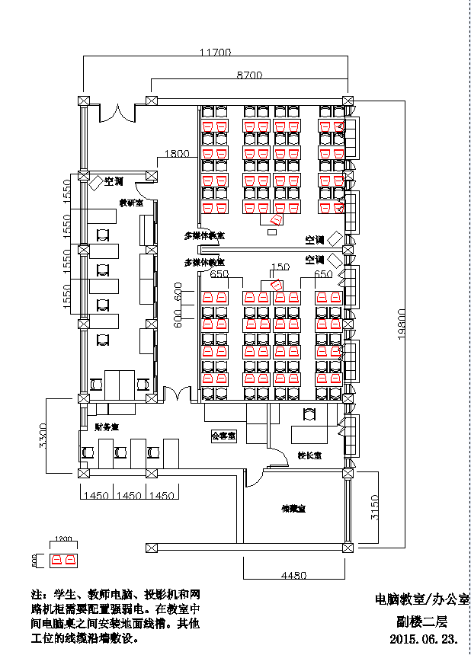

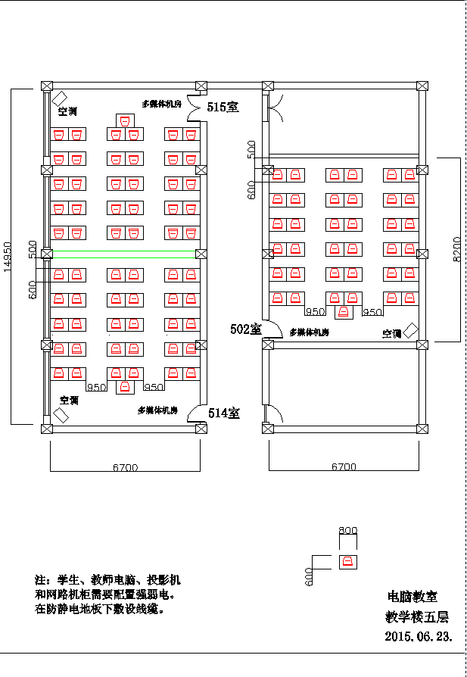

附件：开标一览表
投标人名称（盖章）：
项目 | 锁金村校区继续教育学院机房改造工程
投标报价总计 | 人民币（大写） ￥ 元整
工期
保修期
服务承诺

投标人授权代表签字：
日期： 2015年 月 日
说明：1.投标人必须据实填此表，应与投标文件的有关内容一致。
2. 开标一览表一式两份，一份需与投标文件一起装订，另一份单独封装在外层投标专用袋或小信封中，密封后与投标文件一并递交招标人。

南京邮电大学采购招标管理办公室
2015年 月 日

